1. Administradora de imóveis:

Regras de negócio identificadas:

-> Os condomínios são compostos por unidades condominiais (casas e/ou apartamentos)
-> Cada unidade é de propriedade de uma ou mais pessoas(proprietário), uma pessoa pode adquirir mais de uma propriedade
-> O aluguel de cada unidade só pode ser realizado para uma pessoa(inquilino), uma pessoa pode alugar apenas uma unidade.

Entidades:

1) Condomínios
2) Propriedades
3) Proprietários
4) Inquilinos

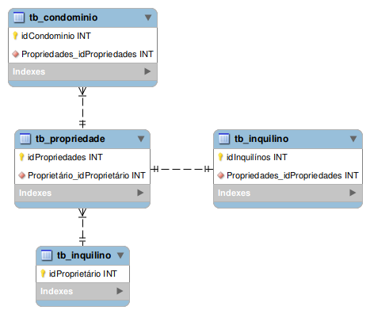

2. Locadora de vídeos(parte 1)

-> Para cada DVD é necessário saber seu título e sua categoria(Ex: comédia, drama, aventura, etc).
-> Para cada filme há pelo menos um DVD que o contém
-> Há filmes que necessitam de dois DVDs
-> É necessário manter informação dos atores que estrelam em cada filme.(Nem todo filme possui estrelas)
-> Para cada ator, deve estar relacionado seu nome e data de nascimento
-> Cada cliente é composto por nome, sobrenome, telefone e endereço.
-> Um cliente pode alugar vários DVDs
-> Não são mantidos registros históricos dos aluguéis

Entidades
DVD
Filme
Estrela
Cliente

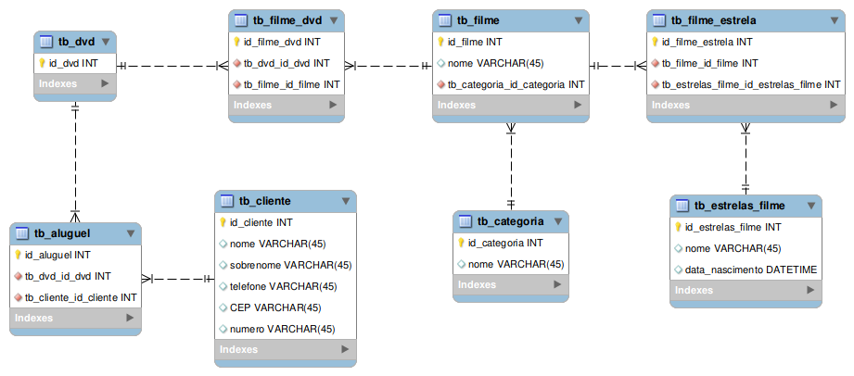

3. Locadora de vídeos(parte 2)

-> Controlar o histórico de aluguéis
-> Controlar os atores que participam dos filmes, mas não são estrelas.
-> Considerar que as categorias dos filmes podem sofrer constante alterações
Entidades:
1. DVD
2. Filme
3. Ator
4. Cliente

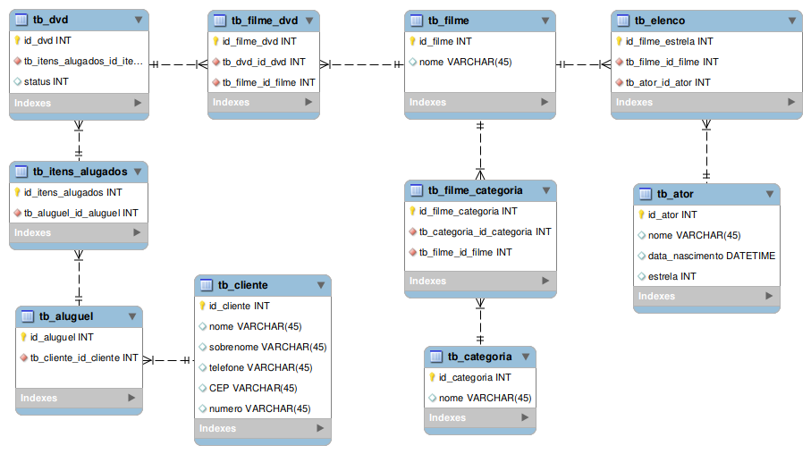

4. Restaurante

-> Cliente contém nome, endereço e o pedido
-> Pedidos contém vários pratos e suas respectivas quantidades
-> Cada prato contém uma lista de ingredientes que o compõe e sua respectiva quantidade.
-> É necessário criar uma listagem contendo cada fornecedor aos ingredientes fornecidos.
-> É necessário registrar a compra de ingredientes, guardando a nota fiscal, a quantidade comprada de cada ingrediente, data de compra e o nome do fornecedor.

Entidades:
- Cliente
- Pratos
- Ingredientes
- Fornecedor

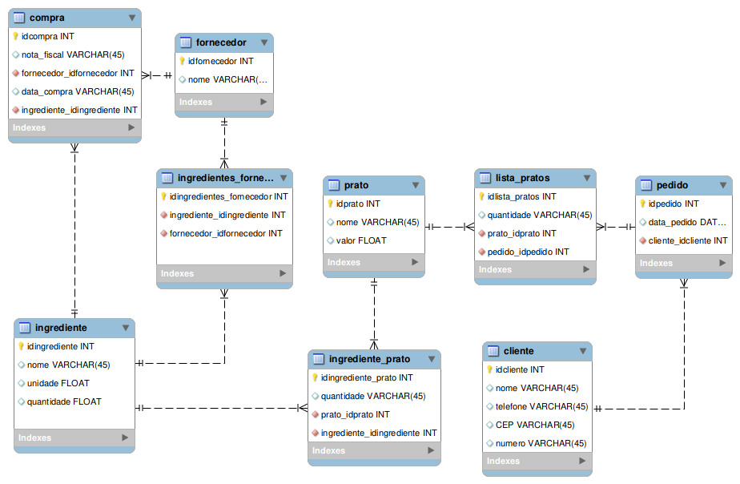

5. Controle de vendas e estoque de uma empresa

-> Controlar os fornecedores dos produtos que compra
-> Um fornecedor tem uma lista de produtos adquiridos
-> Um mesmo produto pode ser adquirido por mais de um fornecedor
-> Produtos são divididos em categorias
-> Necessita de um cadastro de clientes
-> Há a necessidade de controlar os pedidos de cada venda junto a sua data de realização.

Entidades:
1. Produtos
2. Fornecedores
3. Clientes

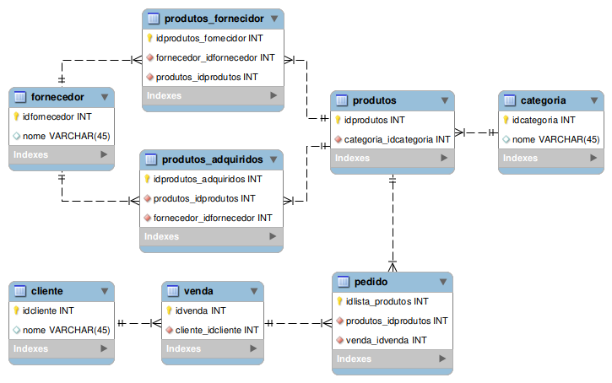

6.Controle de projetos

-> Um funcionário trabalha em somente um departamento
-> Um funcionário pode trabalhar em vários projetos
-> Gerentes podem ser substituídos ao longo do projeto
-> Considerar o cargo e a especialidade de cada funcionário para facilitar a escolha das equipes.
-> Cada funcionário pode ter mais de uma especialidade
-> Controlar quanto tempo cada funcionário trabalhou em cada projeto
-> Quais empregados e gerentes tiveram maior produtividade
-> Considerar o cargo e a especialidade de cada funcionário
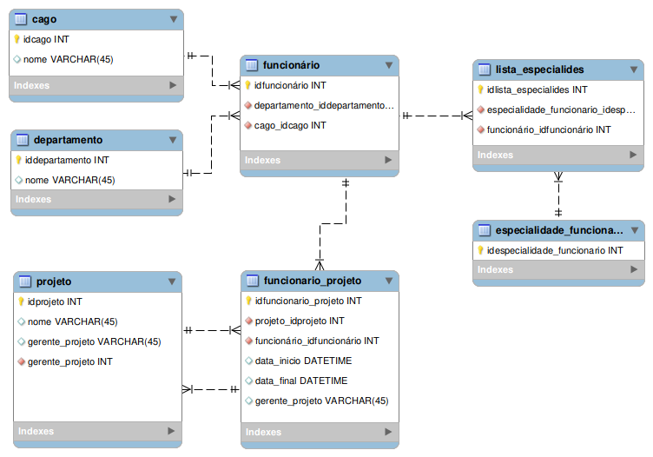
a

9. Controle bancário

-> O banco é composto por várias agencias, identificadas por um código
-> Clientes abrem seus contas nas agencias
-> Há dois tipos de contas: a poupança e a corrente
-> Contas também podem ser conjuntas
-> O sistema deve controlar todos os lançamentos efetuados com valor, data, hora

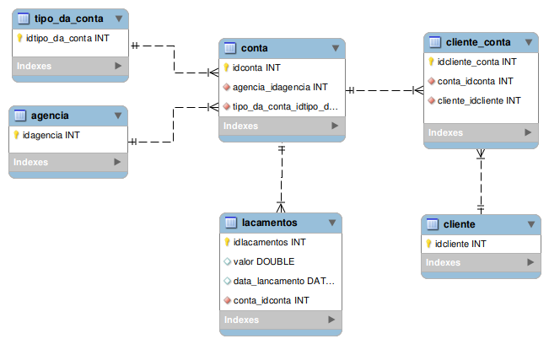

10. Cadastro de empregados

11. Empresa de importação
-> Compra são feitas por meio de contratos (data / assinatura / prazo de validade / moeda / valor)
-> Contratos são firmados com os fornecedores
-> Contratos dizem respeito a várias mercadorias (é fixado o preço unitário de compra de cada mercadoria, unidade de medida e quantidade comprada)
-> É necessário manter informações sobre os fornecedores(nome, endereço, telefone e fax)
-> Mercadorias envolvidas num contrato são enviadas num único transporte
-> Sobre cada transporte é necessário conhecer o tipo, data de partida e a data de chegada
